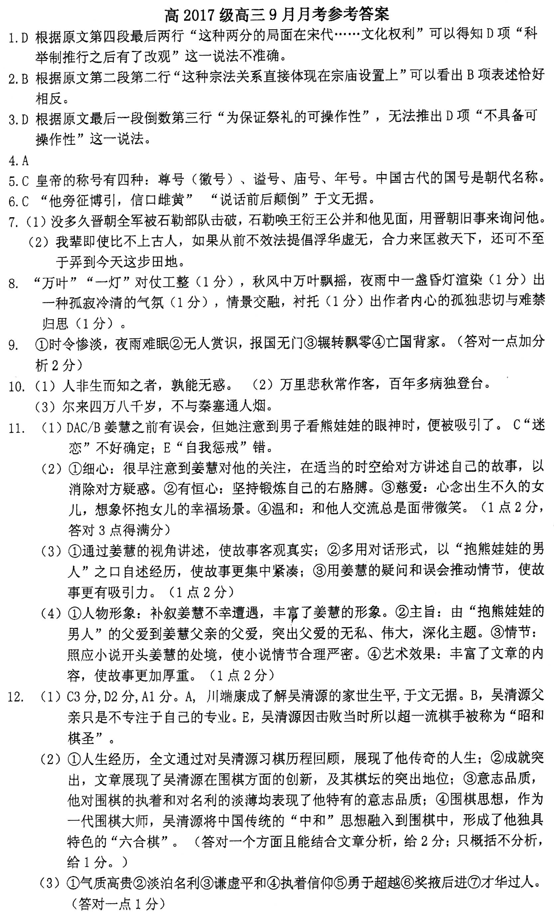

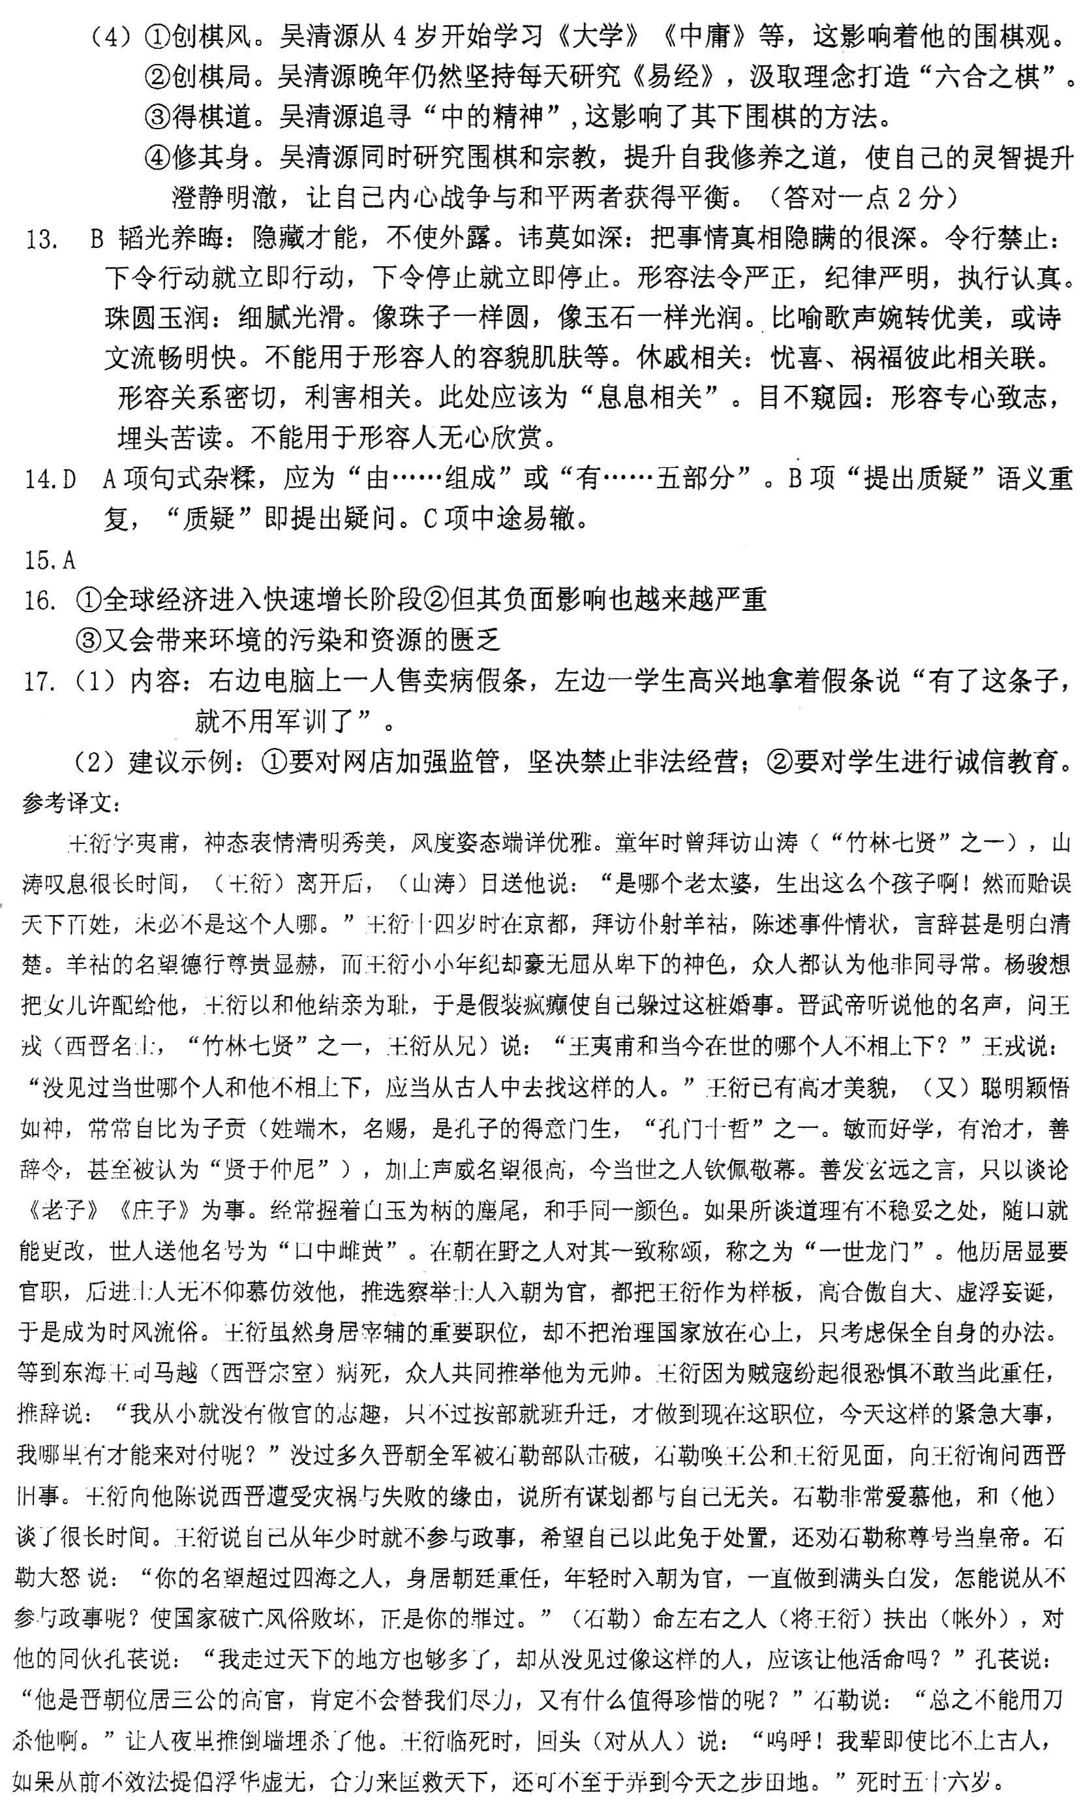

**阅读下面的文言文，完成4-7题。**

**王衍字夷甫，神情明秀，风姿详雅。总角尝造山涛，涛嗟叹良久，既去，目而送之曰：“何物老妪，生宁馨儿！然误天下苍生者，未必非此人也。”衍年十四，时在京师，造仆射羊祜，申陈事状，辞甚清辩。祜名德贵重，而衍幼年无屈下之色，众咸异之。杨骏欲以女妻焉，衍耻之，遂阳狂自免。武帝闻其名，问戎曰：“夷甫当世谁比？”戎曰：“未见其比，当从古人中求之。”**

**王衍字夷甫，神态表情明净秀美，风度姿态安详文雅。童年时曾拜访山涛，山涛感叹了很久，王衍离开后，山涛目送他说：“什么老妇人，生了这样的孩子！然而耽误天下百姓的，未必不是这个人。”王衍十四岁，当时在京城，拜访仆射羊祜，陈述事件情状，言辞十分清楚漂亮。羊祜名望德行尊贵显赫，而王衍年纪虽小却毫无屈从人下的神色，众人都认为他与众不同。杨骏想把女儿嫁给他，王衍以和他结亲为耻，便装疯使自己躲过这桩婚事。武帝听说他的名声，问王戎说：“王衍在当世谁与他相当？”王戎说：“当世没有看到与他相当的人，应该从古人中寻求这样的人。”**

**衍既有盛才美貌，明悟若神，常自比子贡。衍既有盛才美貌，明悟若神，常自比子贡，兼声名藉甚，倾动当世。妙善玄言，唯谈《老》《庄》为事。每捉玉柄麈尾，与手同色。义理有所不安，随即改更，世号“口中雌黄”。朝野翕然，谓之“一世龙门”矣。累居显职，后进之士，莫不景慕放效，选举登朝，皆以为称首，矜高浮诞，遂成风俗焉。**

**王衍已有高才美貌，(又)聪明颖悟如神，常常自比为子贡(姓端木，名赐，是孔子的得意门生，“孔门十哲”之一。敏而好学，闻一知二，有治才，善辞令，甚至被认为“贤于仲尼”)，加上声威名望很高，令当世之人钦佩敬慕。善发玄远之言，只以谈论《**[**老子**](http://www.lyyww.com/Search.asp?KeyWord=老子)**》《**[**庄子**](http://www.lyyww.com/Search.asp?KeyWord=庄子)**》为事。经常握着白玉为柄的麈尾，和(洁白的)手同一颜色。如果所谈道理有不稳妥之处，随口就能更改，世人送他名号为“口中雌黄”。在朝在野之人对其一致称颂，称之为“一世龙门”。(王衍)历居显要官职，后进士人无不仰慕仿效他，推选察举士人入朝为官，都把王衍作为样板，高傲自大、虚浮妄诞，于是成为时风流俗。**

**衍虽居宰辅之重，不以经国为念，而思自全之计。及东海越薨，众共推为元帅。衍以贼寇锋起，惧不敢当。辞曰：“吾少无宦情，随牒推移，遂至于此。今日之事，安可以非才处之？”俄而举军为石勒所破，勒呼王公，与之相见，问衍以晋故。衍为陈祸败之由，云计不在己。**

**王衍虽然身居宰辅的重要位置，却不把治理国家放在心上，只考虑保全自身的的办法。等到东海王司马越病死，众人共同推举他为元帅。王衍因为贼寇纷起，恐惧不敢担当。推辞说：“我年少时就没有做官的欲望，随着选补官吏，于是到了今天的职位。今天这样重要的职位，怎么能用不具备才能的人担任呢？”不久全军被石勒打败，石勒召呼王公与王衍见面，向王衍询问西晋溃败的原因。王衍向他陈述西晋遭遇灾祸和失败的缘由，并说计策不是自己出的。**

**勒甚悦之，与语移日。衍自说少不豫事，欲求自免，因劝勒尊号。勒怒曰：“君名盖四海，身居重任，少壮登朝，至于白首，何得言不豫世事邪！破坏天下，正是君罪。”使左右扶出。谓其党孔苌曰：“吾行天下多矣，未尝见如此人，当可活不？”苌曰：“彼晋之三公，必不为我尽力，又何足贵乎？”勒曰：“要不可加以锋刃也。”使人夜排墙填杀之。衍将死，顾而言曰：“ 呜呼！吾曹虽不如古人，向若不祖尚浮虚，戮力以匡天下，犹可不至今日。”时年五十六。**

**石勒很喜欢王衍，与他谈了很长时间。王衍说自己从年少时就不参与政事，希望自己能免于处置，还趁机劝石勒称帝。石勒大怒说：“你闻名天下，位高任重，年轻时就入朝为官，直到满头白发，怎么能说不参与政事呢！使国家破亡风俗败坏，正是你的罪过。”石勒让左右之人将王衍扶出帐外。石勒对自己的同伙孔苌说：“我走过天下的地方也够多了，却未曾见过这样的人，应该不应该让他活命呢？”孔苌说：“他是晋朝位居三公的高官，肯定不会替我们尽力，又有什么值得珍惜的呢？”石勒说：“关键不能用刀杀他。”让人在夜里推倒墙杀埋了他。王衍临死前，回头对人说：“唉！我们这些人虽然比不上古人，假使不推崇浮华清谈，合力匡正挽救天下，还可以不至于到今天这步天地。”死时五十六岁。**

**关于“宁馨儿”的考证：**

**由**[**《辞源》**](http://www.baidu.com/s?wd=%E3%80%8A%E8%BE%9E%E6%BA%90%E3%80%8B&tn=44039180_cpr&fenlei=mv6quAkxTZn0IZRqIHckPjm4nH00T1Y4uhNhmWKbnW-9PH9hnvfs0ZwV5Hcvrjm3rH6sPfKWUMw85HfYnjn4nH6sgvPsT6KdThsqpZwYTjCEQLGCpyw9Uz4Bmy-bIi4WUvYETgN-TLwGUv3EPH6LnHfznWT4)**可先查到“宁馨”一词的解释，晋宋时俗语，“这样”的意思。**[**王若虚**](http://www.baidu.com/s?wd=%E7%8E%8B%E8%8B%A5%E8%99%9A&tn=44039180_cpr&fenlei=mv6quAkxTZn0IZRqIHckPjm4nH00T1Y4uhNhmWKbnW-9PH9hnvfs0ZwV5Hcvrjm3rH6sPfKWUMw85HfYnjn4nH6sgvPsT6KdThsqpZwYTjCEQLGCpyw9Uz4Bmy-bIi4WUvYETgN-TLwGUv3EPH6LnHfznWT4)[**《滹南遗老集·谬误杂辨》**](http://www.baidu.com/s?wd=%E3%80%8A%E6%BB%B9%E5%8D%97%E9%81%97%E8%80%81%E9%9B%86%C2%B7%E8%B0%AC%E8%AF%AF%E6%9D%82%E8%BE%A8%E3%80%8B&tn=44039180_cpr&fenlei=mv6quAkxTZn0IZRqIHckPjm4nH00T1Y4uhNhmWKbnW-9PH9hnvfs0ZwV5Hcvrjm3rH6sPfKWUMw85HfYnjn4nH6sgvPsT6KdThsqpZwYTjCEQLGCpyw9Uz4Bmy-bIi4WUvYETgN-TLwGUv3EPH6LnHfznWT4)**引城阳居士**[**《桑榆杂录》**](http://www.baidu.com/s?wd=%E3%80%8A%E6%A1%91%E6%A6%86%E6%9D%82%E5%BD%95%E3%80%8B&tn=44039180_cpr&fenlei=mv6quAkxTZn0IZRqIHckPjm4nH00T1Y4uhNhmWKbnW-9PH9hnvfs0ZwV5Hcvrjm3rH6sPfKWUMw85HfYnjn4nH6sgvPsT6KdThsqpZwYTjCEQLGCpyw9Uz4Bmy-bIi4WUvYETgN-TLwGUv3EPH6LnHfznWT4)**：“宁，犹如也；馨，语助也。”**[**刘禹锡**](http://www.baidu.com/s?wd=%E5%88%98%E7%A6%B9%E9%94%A1&tn=44039180_cpr&fenlei=mv6quAkxTZn0IZRqIHckPjm4nH00T1Y4uhNhmWKbnW-9PH9hnvfs0ZwV5Hcvrjm3rH6sPfKWUMw85HfYnjn4nH6sgvPsT6KdThsqpZwYTjCEQLGCpyw9Uz4Bmy-bIi4WUvYETgN-TLwGUv3EPH6LnHfznWT4)[**《赠日本僧智藏》**](http://www.baidu.com/s?wd=%E3%80%8A%E8%B5%A0%E6%97%A5%E6%9C%AC%E5%83%A7%E6%99%BA%E8%97%8F%E3%80%8B&tn=44039180_cpr&fenlei=mv6quAkxTZn0IZRqIHckPjm4nH00T1Y4uhNhmWKbnW-9PH9hnvfs0ZwV5Hcvrjm3rH6sPfKWUMw85HfYnjn4nH6sgvPsT6KdThsqpZwYTjCEQLGCpyw9Uz4Bmy-bIi4WUvYETgN-TLwGUv3EPH6LnHfznWT4)**诗：“为问中华学道者，几人雄猛得宁馨！” 可见，“宁馨”只是一个指示词，它并不带有褒义的意思。而“宁馨儿”也就是“这样的孩子”的意思。而且，“宁馨儿”不但没有褒义，从他产生的典故来看，更有一丝贬义的意味在里头。现在，在很多小孩子满月或满岁的生日宴上，大人们会用“宁馨儿”这个词来夸奖小孩子。单从字面看，“宁馨儿”毫无疑问就是一个褒义词，“宁”多为“平安，安定，**[**康健**](http://www.baidu.com/s?wd=%E5%BA%B7%E5%81%A5&tn=44039180_cpr&fenlei=mv6quAkxTZn0IZRqIHckPjm4nH00T1Y4uhNhmWKbnW-9PH9hnvfs0ZwV5Hcvrjm3rH6sPfKWUMw85HfYnjn4nH6sgvPsT6KdThsqpZwYTjCEQLGCpyw9Uz4Bmy-bIi4WUvYETgN-TLwGUv3EPH6LnHfznWT4)**”之义，而“馨”是“芳香，好声誉”的意思。可见“宁馨儿”寄托了大人们对这个孩子**[**康健**](http://www.baidu.com/s?wd=%E5%BA%B7%E5%81%A5&tn=44039180_cpr&fenlei=mv6quAkxTZn0IZRqIHckPjm4nH00T1Y4uhNhmWKbnW-9PH9hnvfs0ZwV5Hcvrjm3rH6sPfKWUMw85HfYnjn4nH6sgvPsT6KdThsqpZwYTjCEQLGCpyw9Uz4Bmy-bIi4WUvYETgN-TLwGUv3EPH6LnHfznWT4)**以及美好未来的祝愿。**